**КОНТРОЛЬНО - ИЗМЕРИТЕЛЬНЫЕ МАТЕРИАЛЫ**

**ПО ПРЕДМЕТУ «Физическая культура» Вариант № 1**

**(4 класс)**

Контрольная работа по физической культуре состоит из двух частей: практической и теоретической. За выполнение практической части выставляется аттестационная оценка на основании полученных результатов.

Практическая часть состоит из контрольных упражнений (тестов):

- Бег 30 метров (сек)

- Прыжок в длину с места (см)

- Подтягивание из виса на высокой перекладине (раз) – мальчики

- Подтягивание из виса на низкой перекладине в висе лежа (девочки)

- Челночный бег (3*10м)

-Наклон вперёд из положения сидя;

-Бег 6(мин.)

**Высокий уровень** – оценка «5»

**Средний уровень** – оценка «4»

**Низкий уровень** – оценка «3»

Теоретическая часть по предмету «физическая культура»

Предлагается ответить на вопросы по предмету.

(за каждый правильный ответ 1 балл)  
«5»- 9-10 баллов

«4»-7-8 баллов

«3»-5-6 баллов

«2»- 0-4,5 баллов

**Примерные показатели уровня физической подготовленности**

**учащихся 4-го класса**

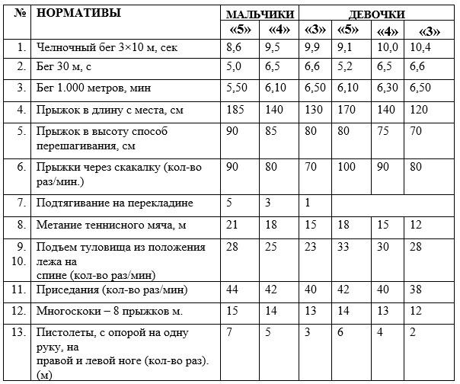

**Тест по физкультуре**

**для учащихся 4 класса за 2 полугодие**

***1. Каково значение скелета человека?***

А) движение человека

Б) главная опора организма

В) укрепление всех органов

***2. Какой орган защищает череп? _****___________________________________*

***3. Какой орган защищает позвоночник?*** ______________________________

***4. Какие органы защищает грудная клетка?*** __________________________

***5. Каково значение мышц?***

А) красота человека

Б) укрепление костей

В) движение человека

***6. Если долго работаешь на уроке сидя, необходимо сделать несколько упражнений. Как это называется?***

А) физкультминутка

Б) зарядка

В) урок физкультуры

***7. Для мышц рук, плеч и спины используем упражнения***

А) приседание, подтягивание, отжимание

Б) поднимание туловища, наклоны, приседание

В) отжимание, подтягивание, прогибание назад лежа на животе

***8. Для мышц живота и талии используют упражнения***

А) наклоны в стороны, лежа на спине поднимание ног и туловища

Б) наклоны вперед, подтягивание, отжимание

В) приседание, махи ногами, вращение туловища

***9. Для мышц ног используют упражнения***

А) наклоны вперед, махи ногами, повороты в сторону

Б) приседания, выпады, поднимание высоко на носки

В) поднимание туловища и ног, отжимание от пола, приседания

***10. После окончания спортивной тренировки необходимо***

А) лечь на диван и отдохнуть

Б) принять душ или обтереться влажным полотенцем

В) поиграть с друзьями в малоподвижные игры

***11.На занятиях по баскетболу нужно играть:***а) футбольным мячом;  
б) волейбольным мячом;  
в) баскетбольным мячом;  
г) резиновым мячом.

***12. Акробатика – это:***а) строевые упражнения;  
б) упражнения на брусьях;  
в) прыжок через козла;  
г) кувырки.

***13. Что относится к гимнастике?***а) ворота;  
б) перекладина;  
в) шиповки;  
г) ласты;  
д) шлем.

***14. Талисманом Олимпиады 80 в Москве был:***

а) тигренок Ходори;  
б) медвежонок Миша;  
в) котёнок Коби;  
г) зверёк Иззи.

**15. Где проходили зимние Олимпийские игры в 2014 году?**а) в Москве;  
б) в Санкт-Петербурге;  
в) в Сочи;  
г) в Киеве.

***16. На уроках физкультуры нужно иметь:***а) джинсы;  
б) спортивную форму;  
в) сапоги;  
г) халат;  
д) палатку

***17. Олимпийский девиз – это:***а) «Быстрее, выше, сильнее»;  
б) «Сильнее, выше, быстрее»;  
в) «Выше, точнее, быстрее»;  
г) «Выше, сильнее, дальше».

***18.Что не является правилом техники безопасности на уроке физической   
культуры?***а) запрещается самостоятельно брать спортивный инвентарь, находящийся в   
спортивном зале и тренерской комнате;  
б) держать дистанцию;  
в) при обнаружении поломок спортивного оборудования никому об этом не   
говорить;  
г) в случае плохого самочувствия на уроке учащийся должен незамедлительно   
сообщить об этом учителю физкультуры.

***19.. Причиной нарушения осанки является:***а) Слабость мышц.  
б) Отсутствие движений во время школьных уроков.  
в) Ношение сумки, портфеля на одном плече.

***20. Главная опора человека при движении:***а) мышцы  
б) внутренние органы

в) скелет

**Выполнение практической части**

|  |  |  |  |  |  |  |  |
| --- | --- | --- | --- | --- | --- | --- | --- |
|  | Бег 30м,сек | Прыжок в длину с места, см | Челночный бег  3×10, сек | Поднимание туловища из положения лёжа за 30 сек, количество раз | Наклон вперед из положения, сидя, см | Бег 1 км, мин и сек | Метание мяча, попадание, количество раз |
| **Результат** |  |  |  |  |  |  |  |
| **Набранные баллы** |  |  |  |  |  |  |  |

**КОНТРОЛЬНО - ИЗМЕРИТЕЛЬНЫЕ МАТЕРИАЛЫ**

**ПО ПРЕДМЕТУ «Физическая культура» Вариант №2**

**(4 класс)**

Контрольная работа по физической культуре состоит из двух частей: практической и теоретической. За выполнение практической части выставляется аттестационная оценка на основании полученных результатов.

Практическая часть состоит из контрольных упражнений (тестов):

Теоретическая часть по предмету «физическая культура»

Предлагается ответить на вопросы по предмету.

**Примерные показатели уровня физической подготовленности**

**учащихся 4-го класса**



**Итоговая работа по физкультуре**

**для учащихся 4 класса на конец года**

*Перед вами тестовая работа. Задания 1, 3, 4, 5, 7, 8 требуют выбора одного правильного ответа. Задания 2 - краткого ответа на вопрос. Задания 9, 10 – с развернутым ответом на вопрос. Задание 6 на соответствие. На выполнение работы отводится 45 минут.*

*Баллы, полученные Вами за выполненные задания, суммируются. Постарайтесь выполнить как можно больше заданий и набрать наибольшее количество баллов.*

**1. Подчеркни. Что ты понимаешь под режимом дня?**

а) выполнение поручений учителя;

б) завтрак, обед и ужин каждый день в одно и то же время;

в) подготовка домашних заданий;

г) распределение основных дел в течение всего дня

**2.В данном режиме дня впиши в пустые строчки пропущенные пункты.**

1. Подъем

Варианты ответов:

Завтрак

Занятия спортом

Сон

Прогулка, подвижные игры

Физкультминутка

2. Утренняя гимнастика

3. ________________________

4. Учеба в школе

5. Прогулка, подвижные игры

6. Обед

7. Выполнение домашнего задания

8._____________________________

9. Помощь родителям

10.Ужин

11. Приготовление ко сну

12. ____________________________

**3.Подчеркни. Что не является правилом техники безопасности на уроке физической культуры?**

а) запрещается самостоятельно брать спортивный инвентарь, находящийся в спортивном зале и тренерской комнате;

б) держать дистанцию;

в) при обнаружении поломок спортивного оборудования никому об этом не говорить;

г) в случае плохого самочувствия на уроке учащийся должен незамедлительно сообщить об этом учителю физкультуры.

**4.Подчеркни. Какие способы закаливания водой ты знаешь?**

а) питье холодной воды б) брожение по лужам в) обливание холодной водой

**5. Подчеркни.Гибкость – это:**

А. Умение делать упражнение « ласточка»

Б. Умение садиться на « шпагат»

В. Способность выполнять движения, используя максимальную подвижность суставов

6. **Подбери каждому упражнению физическое качество, которое оно развивает.**

1) сила

|  |  |
| --- | --- |
| http://doc4web.ru/uploads/files/43/42513/hello_html_m5f137ecc.gif А) | |
| 2) быстрота | http://doc4web.ru/uploads/files/43/42513/hello_html_m67103ae4.gif Б) |
| 3) выносливость | http://doc4web.ru/uploads/files/43/42513/hello_html_4e6ef62.gif В) |
| 4) гибкость   |  |  |  |  | | --- | --- | --- | --- | | А | Б | В | Г | |  |  |  |  | | http://doc4web.ru/uploads/files/43/42513/hello_html_2f9beca7.gif Г) |

7. **Как называется строевая команда, изображенная на рисунке?**

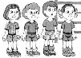 1) колонна 2) интервал 3) шеренга 4) дистанция

8. **Отметь правильное выполнение кувырка назад**

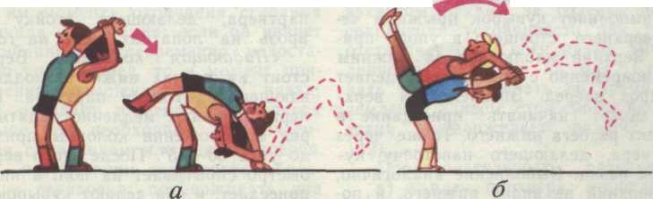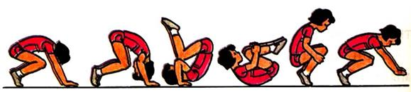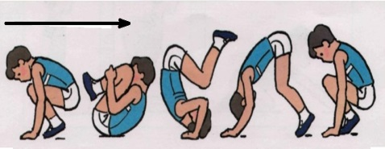

1 2 3

**9. Вспомни и запиши названия трех подвижных игр, в которые ты можешь предложить поиграть своим товарищам. Запиши правила одной из них.**

Ответ:______________________________________________________________________________________________________________________________________________________________________________________________________________________________________________________________________________________________________________________________________________________________________________________________________________________________________________________________________________________________________________________________________________________

**10.Какой предмет изображен на картинке? Для чего он используется? Напиши правила игры.**

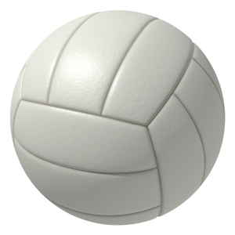Ответ: _______________________________________________

____________________________________________________

____________________________________________________

____________________________________________________

____________________________________________________

**Выполнение практической части**

|  |  |  |  |  |  |  |  |
| --- | --- | --- | --- | --- | --- | --- | --- |
|  | Бег 30м,сек | Прыжок в длину с места, см | Челночный бег  3×10, сек | Поднимание туловища из положения лёжа за 30 сек, количество раз | Наклон вперед из положения, сидя, см | Бег 1 км, мин и сек | Метание мяча, попадание, количество раз |
| **Результат** |  |  |  |  |  |  |  |
| **Набранные баллы** |  |  |  |  |  |  |  |

**КОНТРОЛЬНО - ИЗМЕРИТЕЛЬНЫЕ МАТЕРИАЛЫ**

**ПО ПРЕДМЕТУ «Физическая культура» Вариант № 3**

**(4 класс)**

Контрольная работа по физической культуре состоит из двух частей: практической и теоретической. За выполнение практической части выставляется аттестационная оценка на основании полученных результатов.

Практическая часть состоит из контрольных упражнений (тестов):

Теоретическая часть по предмету «физическая культура»

Предлагается ответить на вопросы по предмету.

**Примерные показатели уровня физической подготовленности**

**учащихся 4-го класса**



**Итоговая работа по физкультуре**

**для учащихся 4 класса за 2 полугодие**

*Перед вами тестовая работа. Задания 1, 3, 4, 5, 7, 8 требуют выбора одного правильного ответа. Задания 2 - краткого ответа на вопрос. Задания 9, 10 – с развернутым ответом на вопрос. Задание 6 на соответствие. На выполнение работы отводится 45 минут.*

*Баллы, полученные Вами за выполненные задания, суммируются.*

*Постарайтесь выполнить как можно больше заданий и набрать наибольшее количество баллов.*

**1. Подчеркни. Что такое режим дня?**

а) выполнение поручений учителя;

б) подготовка домашних заданий;

в) распределение основных дел в течение всего дня;

г) завтрак, обед и ужин каждый день в одно и то же время.

**2.В данном режиме дня впиши в пустые строчки занятия физическими упражнениями**

1. Подъём

Варианты ответов:

Утренняя гимнастика

Прогулка, подвижные игры

Занятия спортом

Физкультминутка

2.____________________

3. Завтрак

4. Учёба в школе

5. ________________________

6. Обед

7. Выполнение домашнего задания

8._____________________________

9. Помощь родителям

10.Ужин

11. Приготовление ко сну

12. Сон

**3.Подчеркни. Что не является правилом техники безопасности на уроке физической культуры?**

а) запрещается самостоятельно брать спортивный инвентарь, находящийся в спортивном зале и тренерской комнате;

б) держать дистанцию;

в) при обнаружении поломок спортивного оборудования никому об этом не говорить;

г) в случае плохого самочувствия на уроке учащийся должен незамедлительно сообщить об этом учителю физкультуры.

**4.Подчеркни начальный этап закаливания водой:**

А) обтирание;     Б) обливание;        В) плавание.

**5. Подчеркни. Что такое быстрота?**

А. Способность переносить физическую нагрузку длительное время

Б. Способность с помощью мышц производить активные действия

В. Способность совершать большое количество движений за короткий промежуток времени.

6. **Подбери каждому упражнению физическое качество, которое оно развивает.**

1) сила

|  |  |
| --- | --- |
| http://doc4web.ru/uploads/files/43/42513/hello_html_m5f137ecc.gif А) | |
| 2) быстрота | http://doc4web.ru/uploads/files/43/42513/hello_html_m67103ae4.gif Б) |
| 3) выносливость | http://doc4web.ru/uploads/files/43/42513/hello_html_4e6ef62.gif В) |
| 4) гибкость   |  |  |  |  | | --- | --- | --- | --- | | А | Б | В | Г | |  |  |  |  | | http://doc4web.ru/uploads/files/43/42513/hello_html_2f9beca7.gif Г) |

**7. Подчеркни. Как называется строевая команда, изображенная на рисунке?**

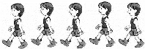 1) колонна 2) интервал 3) шеренга 4) дистанция

**8. Отметь правильное выполнение кувырка вперёд.**

1.  2.  3. 

**9. Вспомни и запиши названия трёх подвижных игр, в которые ты можешь предложить поиграть своим товарищам. Запиши правила одной из них.**

Ответ:______________________________________________________________________________________________________________________________________________________________________________________________________________________________________________________________________________________________________________________________________________________________________________________________________________________________________________________________________________________________________________________________________________________

**10.Какой предмет изображен на картинке? Для чего он может быть использован? Расскажи правила игры.**

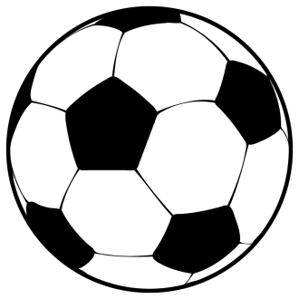Ответ: _____________________________________

___________________________________________

___________________________________________

___________________________________________

___________________________________________

___________________________________________

___________________________________________

___________________________________________

**Выполнение практической части**

|  |  |  |  |  |  |  |  |
| --- | --- | --- | --- | --- | --- | --- | --- |
|  | Бег 30м,сек | Прыжок в длину с места, см | Челночный бег  3×10, сек | Поднимание туловища из положения лёжа за 30 сек, количество раз | Наклон вперед из положения, сидя, см | Бег 1 км, мин и сек | Метание мяча, попадание, количество раз |
| **Результат** |  |  |  |  |  |  |  |
| **Набранные баллы** |  |  |  |  |  |  |  |

**КОНТРОЛЬНО - ИЗМЕРИТЕЛЬНЫЕ МАТЕРИАЛЫ**

**ПО ПРЕДМЕТУ «Физическая культура» Вариант № 4**

**(4 класс)**

Контрольная работа по физической культуре состоит из двух частей: практической и теоретической. За выполнение практической части выставляется аттестационная оценка на основании полученных результатов.

Практическая часть состоит из контрольных упражнений (тестов):

Теоретическая часть по предмету «физическая культура»

Предлагается ответить на вопросы по предмету.

**Примерные показатели уровня физической подготовленности**

**учащихся 4-го класса**



**Тест по физкультуре**

**для учащихся 4 класса за 2 полугодие**

1. **Что отражает пульс?**

А. частоту сердечных сокращений;

Б. частоту дыхания;

В. объем легких.

1. **На каких местах тела можно прощупать и посчитать пульс? (несколько вариантов).**

А. на лбу;

Б. на запястье;

В. в подмышечной впадине;

Г. на шее.

1. **За сколько секунд обычно считают пульс? _________________________**
2. **Если после занятий ты ощущаешь небольшую усталость,значит, нагрузка на твой организм была …**

А. большая;

Б. достаточная;

В. маленькая.

1. **Что делать если во время занятия лицо побледнело, выступил обильный пот, появилось головокружение?**

А. снизить нагрузку или прекратить занятие;

Б. продолжить занятие;

В. пойти попить**.**

1. **Основные показатели физического развития.**

А. рост,вес и пульс;

Б. рост, вес и окружность грудной клетки;

В. длина стопы и рост.

1. **Самоконтроль это - …**

**_____________________________________________________________________________________________________________________________________________________________________________________________________________________**

1. **Соотнеси термин с определением (напротив определения поставь нужную букву).**

1-Субъективные показатели - …

2-Внешние признаки - …

3 - Объективные показатели - …

А. это показатели, которые выражается в цифровых обозначениях (рост, вес, окружность грудной клетки, пульс и т.д.).

Б. это показатели, которые позволяют оценить самочувствие, аппетит, сон, работоспособность и т.д.

В. к этой группе показателей относиться окрас кожи лица и туловища, потливость, дыхание, движение внимание и т.д.

1. **Что позволяет контролировать дневник самоконтроля?**

А. уровень физического развития (рост и вес);

Б. уровень развития двигательных качеств (устанавливаются по тестам);

В. состояние здоровья (давление, пульс, количество дней, пропущенных по болезни);

Г. все вышеперечисленное.

1. **Перечисли физические качества?**

1 - _________________________________________

2 - _________________________________________

3 - _________________________________________

4 - _________________________________________

5 - _________________________________________

1. **Какое физическое качество мы проверяем следующими контрольными нормативами:**

А. 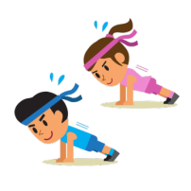 _____________________

Б. 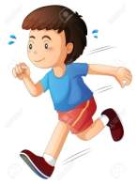_________________________

В. 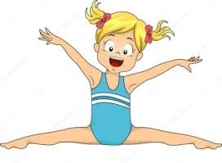_________________________

Г. 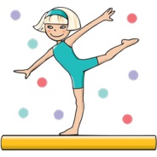______________________________________

1. **Перечислите спомощью, каких упражнений можно проверить развитие физического качества выносливость**

_______________________________________________________________

**Выполнение практической части**

|  |  |  |  |  |  |  |  |
| --- | --- | --- | --- | --- | --- | --- | --- |
|  | Бег 30м,сек | Прыжок в длину с места, см | Челночный бег  3×10, сек | Поднимание туловища из положения лёжа за 30 сек, количество раз | Наклон вперед из положения, сидя, см | Бег 1 км, мин и сек | Метание мяча, попадание, количество раз |
| **Результат** |  |  |  |  |  |  |  |
| **Набранные баллы** |  |  |  |  |  |  |  |